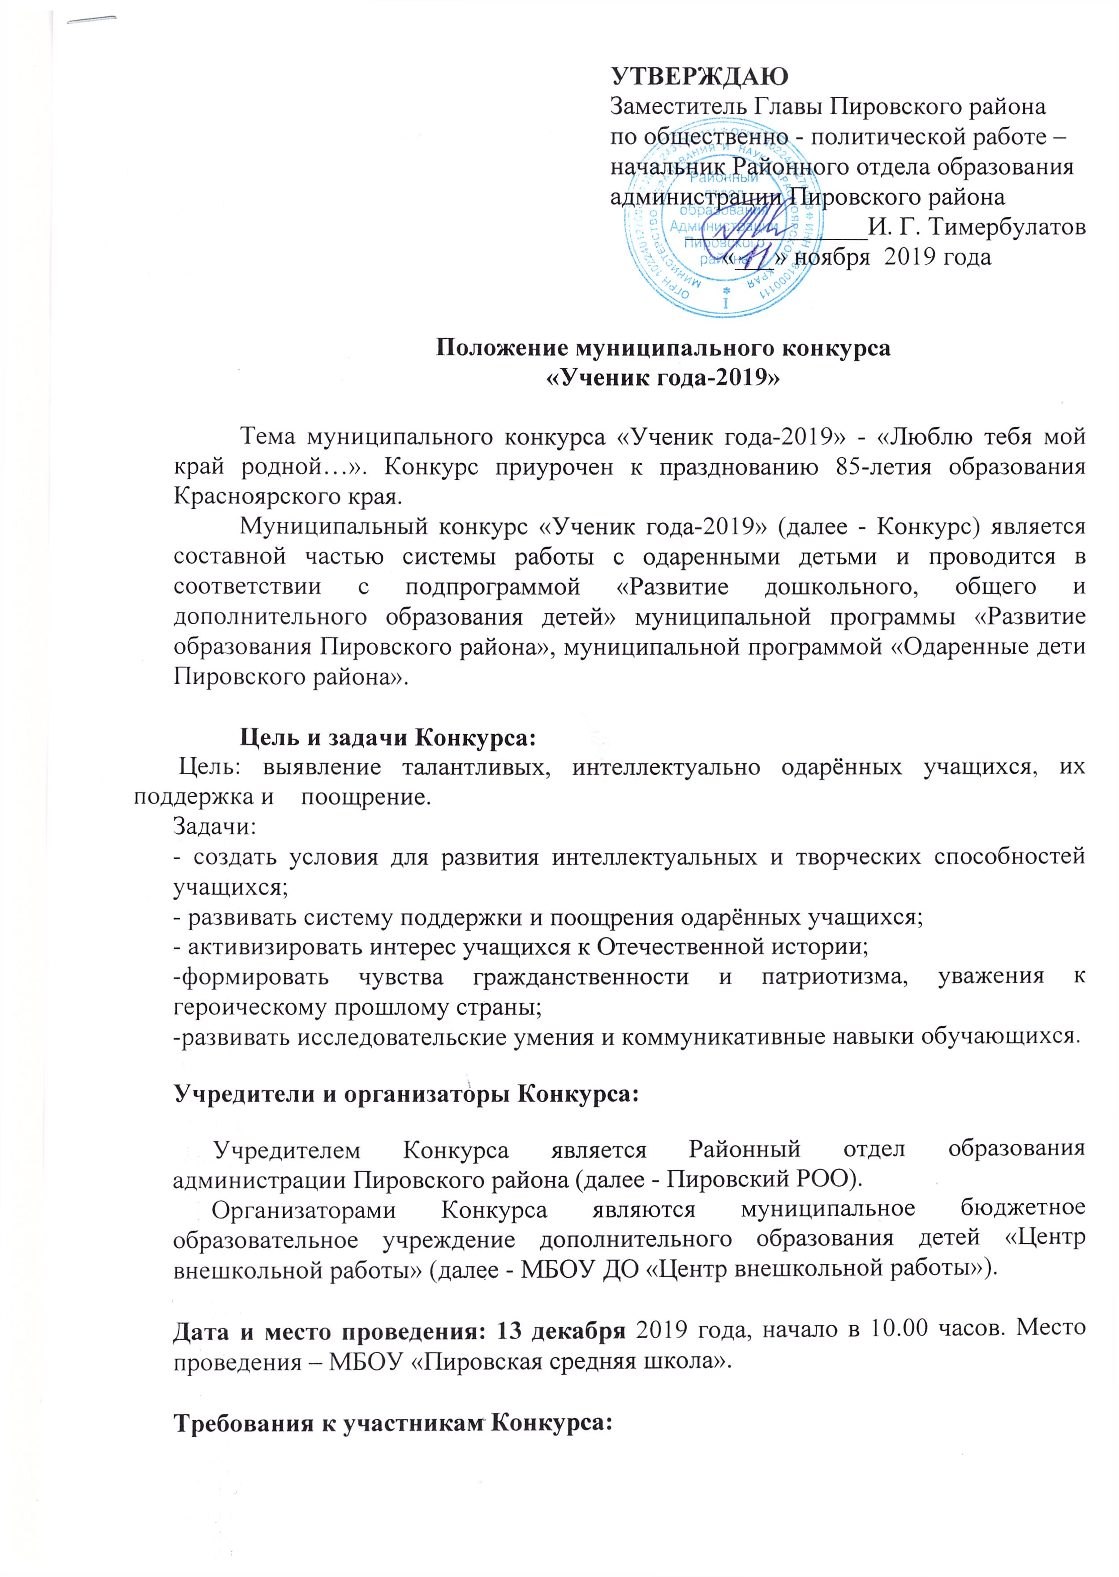- участниками Конкурса могут быть учащиеся 8-10 классов общеобразовательных учреждений Пировского района, ранее не являвшиеся победителями данного Конкурса;
- участники Конкурса должны иметь за последнюю четверть (последнее полугодие) положительные оценки (4,5);
- участник должен быть на Конкурсе в парадной форме;
- на Конкурс общеобразовательное учреждение представляет не менее 1 ученика;
- школьный этап Конкурса – на усмотрение общеобразовательного учреждения. Победитель школьного этапа Конкурса становится участником муниципального этапа Конкурса.

Необходимо предоставить в РОО в срок до 5 декабря 2019 г. следующие материалы

- заявка от образовательного учреждения на участие в Конкурсе (с подписью и печатью директора) согласно приложению № 1;
- Фото участника в электронном варианте;
- краткую характеристику участника (ФИО, класс, хобби, увлечения, успехи);
- Презентации и фонограммы (если будут) принимаются также в срок до 5 декабря 2019 г.

Содержание и условия Конкурса
1-й тур. Визитная карточка участника «Знакомьтесь – это я…».
Визитная карточка участника предполагает представление себя, своих интересов, увлечений, достижении. (Регламент выступления до 3 минут). Форма выступления произвольная (без группы поддержки), возможно сопровождение аудио- и видеоматериалами. Данное испытание не оценивается, включено с целью создания общего представления о конкурсанте.

2-й тур. Интеллектуальный.

Интеллектуальный тур включает в себя 3 этапа.
1-ый этап: Теоретический: «Спорт Красноярского края», «Писатели Красноярского края», «5 чудес Красноярского края», «Искусство Красноярского края»;
2-ой этап: Ситуативный «Если бы я был губернатором, главой района, главой поселения, депутатом сельского совета, депутатом законодательного собрания, министром образования, министром здравоохранения».

3-ий этап: «Отрывки из Произведений писателей Красноярского края ».

Теоретический этап будет состоять из 4 блоков «Спорт Красноярского края», «Писатели Красноярского края», «5 чудес Красноярского края», «Искусство Красноярского края». в каждом блоке по 9 вопросов, дифференцированных по степени сложности. Участник, согласно своему номеру, выбирает по одному вопросу каждой степени сложности, заданных в рамках данных блоков. В течение 30 секунд участник дает ответ на поставленный вопрос. При неправильном ответе, возможность ответить на вопрос появляется у остальных конкурсантов. Ход передаётся следующему участнику Конкурса. На данном этапе каждому участнику необходимо ответить на пять вопросов всех уровней сложности.
Критерии оценивания:
- за правильный ответ – зачисление баллов в зависимости от степени сложности вопросов (от 2 до 12 баллов);
- за неправильный ответ- 0 баллов.
Максимальное количество баллов за данное испытание - 42 балла, а также участник может заработать дополнительные баллы. Если один из участников не ответил или неправильно ответил на поставленный вопрос, у другого участника появляется возможность ответить на него.

Ситуативный этап предполагает проживание конкурсантом определенной ситуации, исходя из которой конкурсант должен дать развернутый ответ. Проводится жеребьёвка с целью определения последовательности предоставления ответов. Все участники Конкурса поочередно вытягивают карточки, на оборотной стороне которой дана та или иная ситуация. На подготовку дается 5 минут. Первым отвечает тот участник, кому в процессе жеребьевки досталась карточка с №1 и т.д. по нарастающей.
Критерии оценивания:
- умение аргументированно представить свой ответ - 10 баллов;
- умение обозначить причинно-следственные связи – 10 баллов;
- логичность изложения материала, грамотность и культура речи - 5 баллов.
Максимальное количество баллов за данное испытание - 25 баллов.

Отрывки из Произведений писателей Красноярского края
Все участники Конкурса поочередно вытягивают карточки с отрывком произведения. На подготовку дается 3 мин. Первым отвечает тот участник, кому в процессе жеребьевки досталась карточка с №1 и т.д. по нарастающей. Каждый участник должен прочитать отрывок.
Критерии оценивания:
- грамотная речь;
- артистизм исполнения;
- глубина проникновения в художественный образ.
3-й тур. Творческий конкурс
Творческое испытание предполагает представление агитбригады по тематике 85 лет Красноярскому краю (возможна группа поддержки – не более 6 человек). Форма выступления произвольная, но должна отвечать стилям агитбригады (разговорный жанр; песни, частушки, стихи; танцевальные композиции; интермедии и сценки); возможно использование музыки, которая несет различную смысловую нагрузку, а также технических средств – кино и видеопроекции, слайдов, световых эффектов и т.д.; (регламент выступления до 5 минут).
Критерии оценивания:
- многоликость исполнителей (исполнители в агитбригаде должны быть темпераментными, задорными, владеющими широким арсеналом сценических приемов, умеющими петь, танцевать, хорошо читать текст, обладающими отличной дикцией) – 5 баллов;
- динамичность, мобильность выступления – 5 баллов;
- тематическая целостность программы агитбригады – 5 баллов;
- степень воздействия на аудиторию – 5 баллов.
Максимальное количество баллов за данное испытание - 20 баллов.

Подведение итогов и награждение
Победителем Конкурса признаётся учащийся, набравший максимальное количество баллов.
Победителю Конкурса присваивается почётное звание «Ученик года - 2019».

Победитель Конкурса награждается именным дипломом и денежной премией.
Всем участникам Конкурса вручаются грамоты за участие в Конкурсе и денежные премии.
Общеобразовательному учреждению, в котором обучается победитель муниципального Конкурса, вручается переходящий кубок «Ученик года Пировского района».

Финансирование и награждение

Награждение, оформление осуществляется за счёт средств Пировского РОО. Проезд участников к месту проведения Конкурса и обратно осуществляется за счёт средств общеобразовательных учреждений.

Приложение 1

Заявка на участие в районном Конкурсе «Ученик года-2019»
№п/п | Образовательное учреждение | ФИО участника Конкурса | Класс | Количество членов группы поддержки | Необходимое оборудование | Ответственный за участие в Конкурсе в образовательном учреждение (ФИО, контакты)

